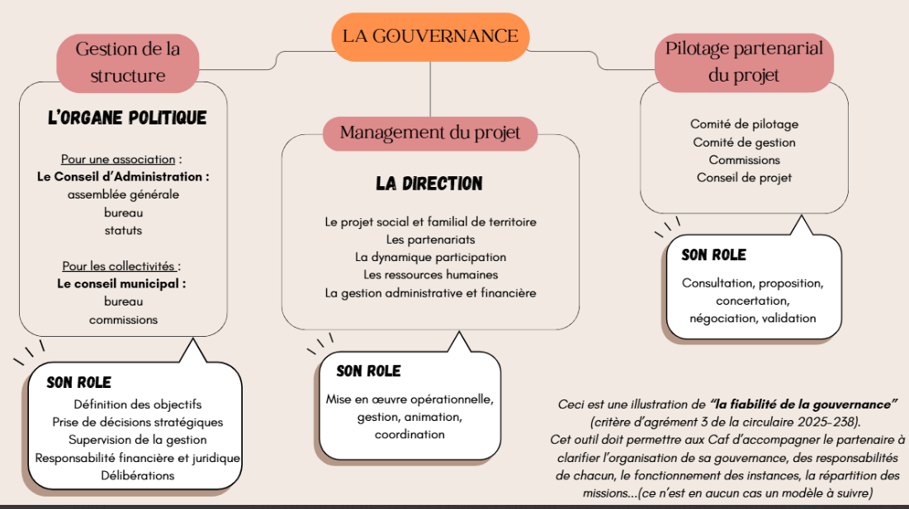
Gouvernance et rôle des instances / une organisation lisible et effective

